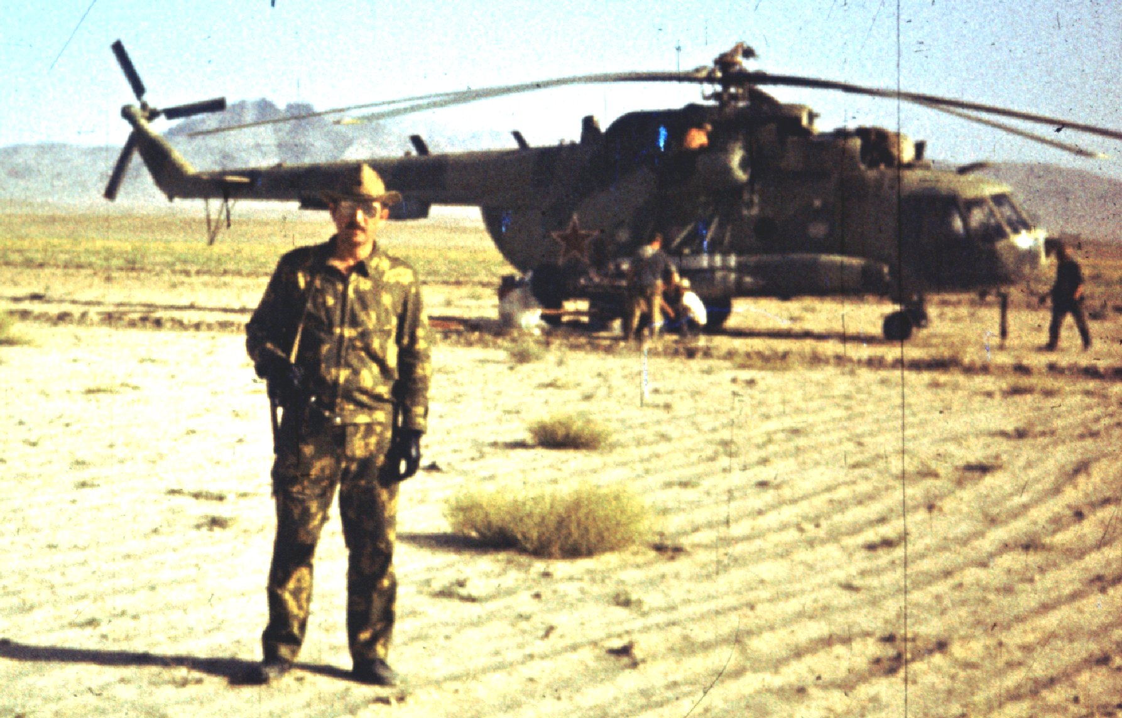
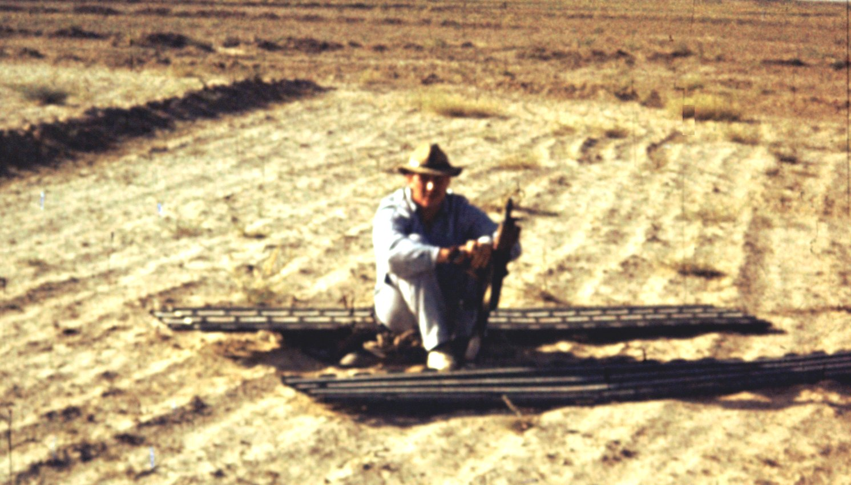
Нам с группой технической помощи, предстояло заменить двигатель в полевых условиях в пяти километрах от пакистанской границы. На площадку привезли запасной двигатель, оборудование. Техники приступили к замене двигателя, а мы с Сергеем организовывали оборону. Подполковник Домрачев В.Г., июль 1986 года.
Старший лейтенант Ивашенков С.М. в "укрытии" обороняет площадку.
Июль 1986 год.

